九江市舆情监测周报
（2013年11月9日到2013年11月15日）
一、舆情综述
2013年11月9日到2013年11月15日，新华社舆情管理系统对700余家大陆及台港澳地区的主流平面媒体、300余家大型网站及300余家知名网站的论坛及博客进行了重点监测，共收集到九江市相关报道2317篇。其中，平媒报道343篇，网络媒体报道1405篇，论坛博客评论569篇；正面及中性态度的舆情为2298篇，负面舆情为19篇。整体来看，本周九江舆情呈中性。

本监测时段内，舆情关注焦点为：
1、鼓浪屿、庐山、丽江：脱单游目的地你去过几个；
2、江西武宁打掉盗车团伙，追回被盗汽车九辆；
3、江西彭泽扫黄专项行动清查各类场所36家；
4、九江：工业5年超万亿元，五大板块构建“T”形产业格局。
从媒体分布情况来看，本监测时段内，对九江市进行报道最多的是省内媒体（36.65%），其次为驻地在北京的全国媒体（27.83%）。（见下图一）
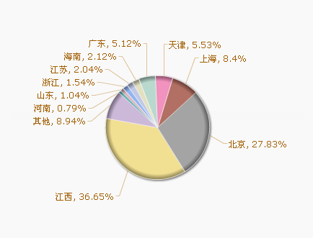
图一 报道地域分布图

从媒体报道量来看，本监测时段内，平面媒体中，江西日报、信息日报、中新社、江南都市报最为关注九江发展。（见下图二）
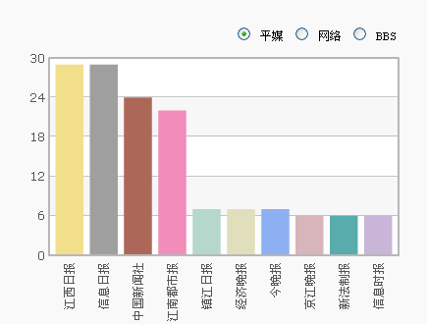
图二 平面媒体报道转载情况
网络媒体中，除九江新闻网外，新民网、大江网对九江的报道量最多。（见下图三）
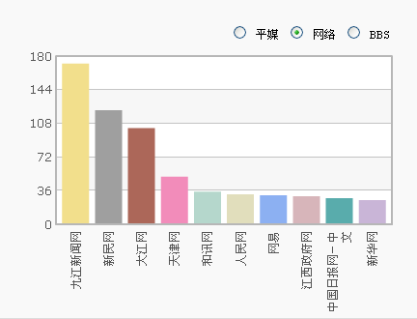
图三 网络媒体报道转载情况

论坛中，本周对于九江市讨论较多的网帖集中在九江论坛、大江论坛。（见下图四）
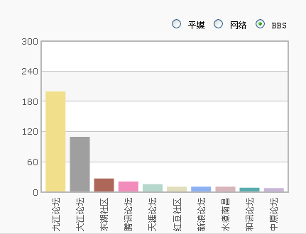
图四 论坛讨论情况
从传播总量的趋势分布来看，本监测时段九江报道量呈逐渐上升趋势，高峰值出现在11月14日。当日，九江工业决战一万亿的相关报道获得媒体关注，导致报道量上升。（见下图五）
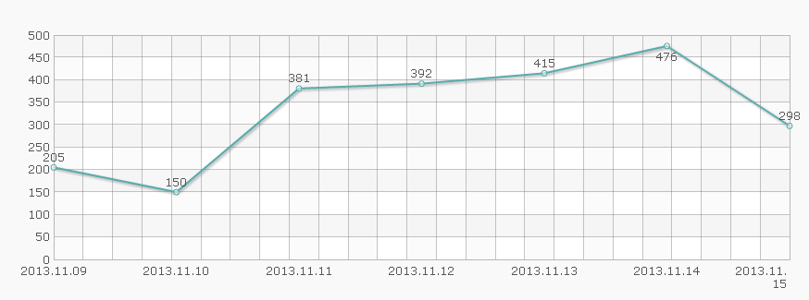
图五 舆情走势图

二、本周负面舆情盘点
本周，共监测到九江市负面舆情19条。负面舆情较以往偏少。舆情主要集中在环境问题、医疗纠纷等方面。
本周需要关注的负面舆情有：
1、网曝九江市公安局经侦支队副支队长胡泽亮之子胡丹参与网络地下六合彩网站赌博，诈骗同学两百多万元。胡泽亮忽悠、威胁受害者；
2、网称，九江锁江楼上，民政大楼对面的排污口，不断排出带红色的液体，还有气味，夜里还不时地排；
3、九江长江二桥桥墩被余土非法填埋，安全隐患大。
新华社江西分社智库信息编辑部

